1. 介绍

数据预测部分，我们使用了一个五层DNN神经网络对温度、湿度和气压分别进行预测，输入参数为月份、日期和时间。

1. 神经网络的架构如下：

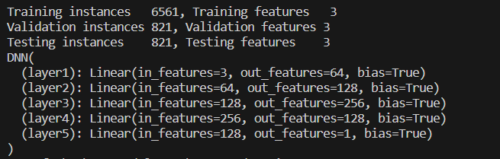

1. 数据处理：
2. 对空值数据进行清除
3. 打乱数据集
4. 将时间转成月份、日期、小时三个参数传入网络
5. 训练损失

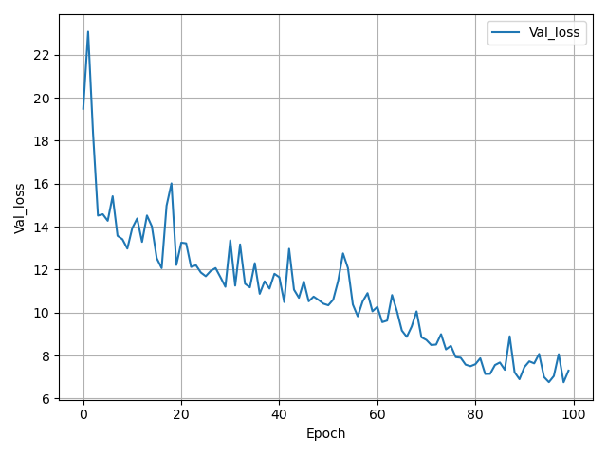

Figure 温度训练损失图

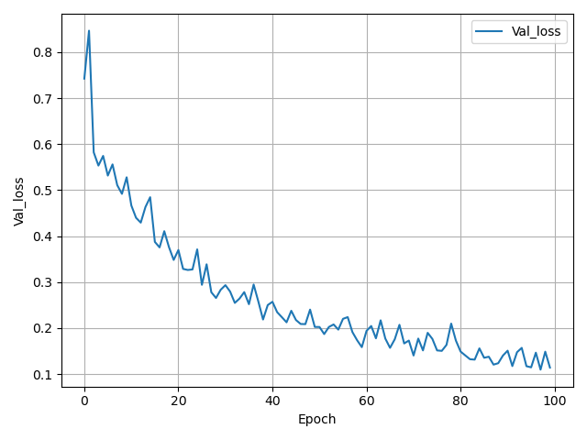

Figure 湿度训练损失图

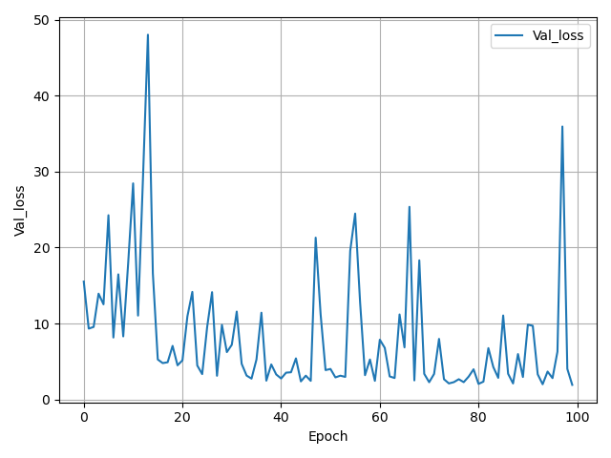

Figure 气压训练损失图

1. 神经网络评估：

温度MSE：7.8835

湿度MSE：0.1051

气压MSE：1.9156

1. 预测数据可视化：